Practica ftp y infinityfree

Nos registramos en infinityfree y creamos un dominio con dos subdominios

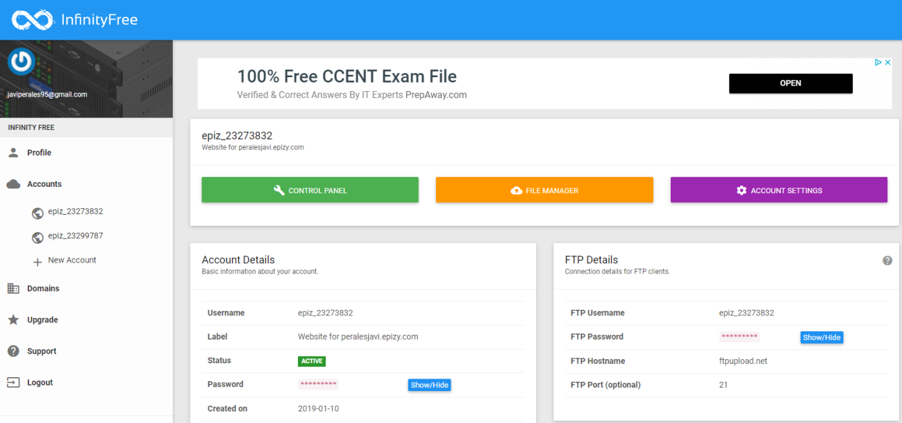

Abrimos el filezilla con la web , usuario y contraseña

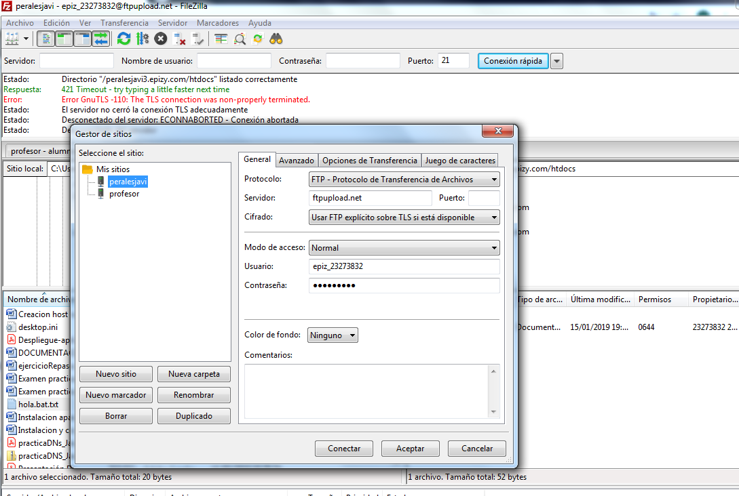

Una vez conectados subimos un archivo index a cada subdominio

